Государственное бюджетное специальное (коррекционное) образовательное учреждение «Общеобразовательная школа-интернат №1 VIII типа»

Внеклассное мероприятие

по теме:

**«Флора и фауна Черного моря»**

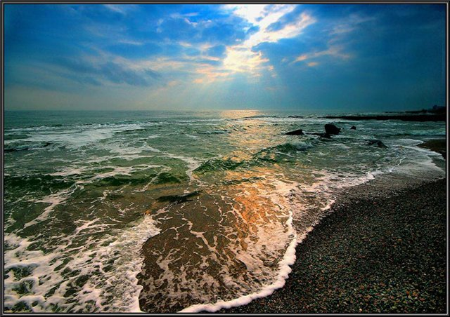

**Учитель географии**

**Соболева С.Л.**

**Севастополь**

*Скажи, какого цвета море?*

*Когда все блестками зажглось*

*Когда с алмазной искрой споря*

*Как будто светится насквозь*

*Играет влага переливом*

*Ловя в объятья солнца свет*

*И слышен в плеске шаловливом*

*Задорной музыки привет*

*Прибой сверкает перламутром*

*Как крышка древнего ларца*

*И поздравляет с добрым утром*

*Подобно пению скворца!*

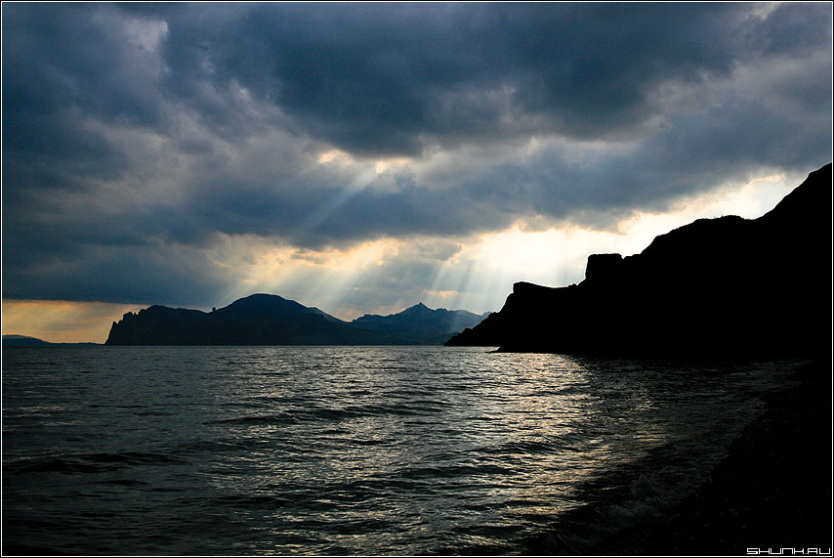

Достаточно произнести: «Черное море» и в нашем воображении возникают залитые солнцем пляжи, ласковый бег шуршащей о гальку волны. А древние греки нарекли Черное море «Понтос Аксинос», то есть негостеприимное. Чем было вызвано такое название?

Немногие из первых древних мореходов возвращались домой, рискнув на весельных кораблях, отправится в неведомое море. Частые ветра, штормы в Черном море, незнание берегов, частые кораблекрушения отпугивали мореплавателей. Море считалось негостеприимным.

***Чем необычно Черное море?***

1. Черноморская вода по морским понятиям сильно недосолена.
2. Дно Черного моря напоминает своим рельефом огромную тарелку, оно глубокое и ровное с мелководными краями.
3. Что же налито природой в эту тарелку? Каковы качества супа?

В нем есть практически все металлы, даже золото. Если ухитриться извлечь его из воды, то получилось бы 100 тонн.

1. Имеет Черноморский суп и другие морские свойства:
2. Вода прозрачна до глубины 30 метров.
3. Отливает настоящей синевой
4. Взрывается штормами
5. Волны могут достигать высоты 6-8 метров и натворят много бед.

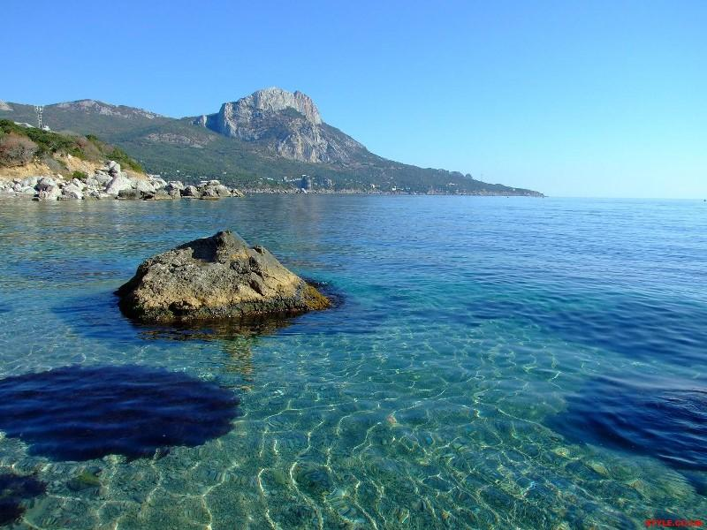***Чем необычно Черное море?***

1. Уникальность Черного моря заключается в том, что с глубины 100-150м. до самого дна его вода насыщена сероводородом. В ней нет кислорода, нет рыб, нет водорослей, никаких живых существ, кроме царства холода и мрака.
2. Среди внутренних морей Черное выделяется большой глубиной:

между плоским дном и поверхностью моря лежит двухкилометровая толща воды!

Сравним : Азовское море имеет максимальную глубину 14м., а наибольшая глубина Черного моря – 2.258 метров.

***Флора Черного моря***

В Черном море обитают 600 видов растений, которые населяют всю толщу воды.

Растения являются птщей для животных, а так же источником кислорода. Какие же растения обитают в море?

Это водоросли живущие на скалах, камнях. В Черном море насчитывается около 227 видов водорослей, которые делятся на три большие группы, хорошо различаемые по цвету: зеленые, бурые, красные.

Основная часть водорослей растет на глубине 5-10 метров но встречаются и на глубине 125м.

Два вида водорослей используется человеком, как ценное, промышленное сырье для медицины и сельского хозяйства.

Флора Черного моря кроме водорослей имеет в большом количестве морской травы. Узкие, длинные листья образуют в бухтах и заливах густые подводные луга. Среди зарослей обитают многие виды животных и рыб.

*Морские желуди*

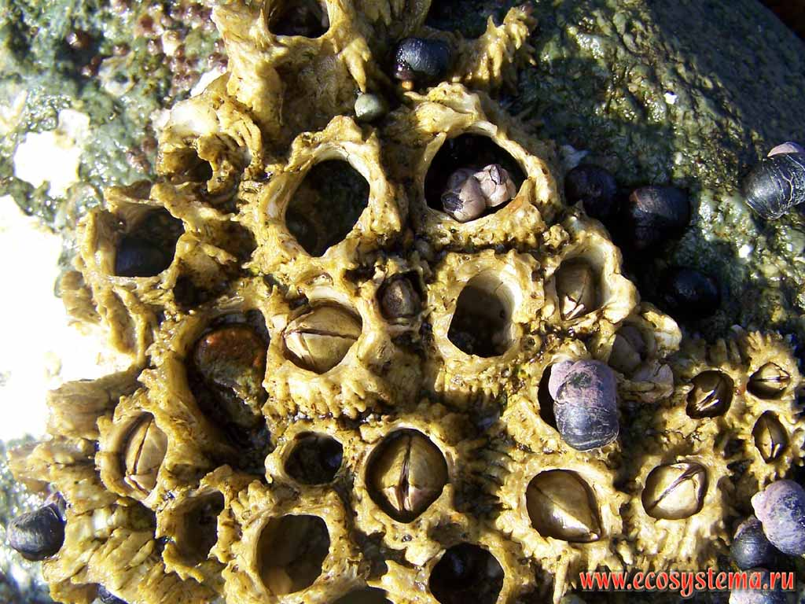Чрезвычайно многочисленны на твердых подводных грунтах морские желуди, или балянусы. Их домики покрывают камни, портовые сооружения, днища судов, рыбацкие сети, панцири живых крабов.

*Губки*

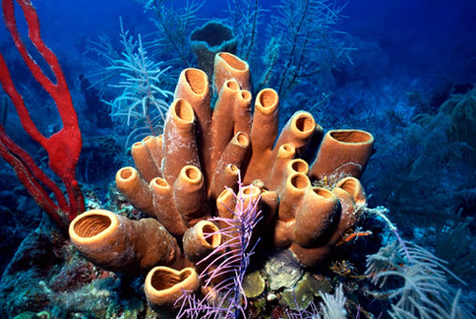Важную группу животных прикрепленных к камням и скалам, образуют губки. Их в Черном море обитают 26 видов различной формы и величины, пористые комки желтого, оранжевого, фиолетово-голубого, розового, красного и других цветов. Губки – активные биофильтраторы. Одна особь очищает 200 литров морской воды.

*Актинии*

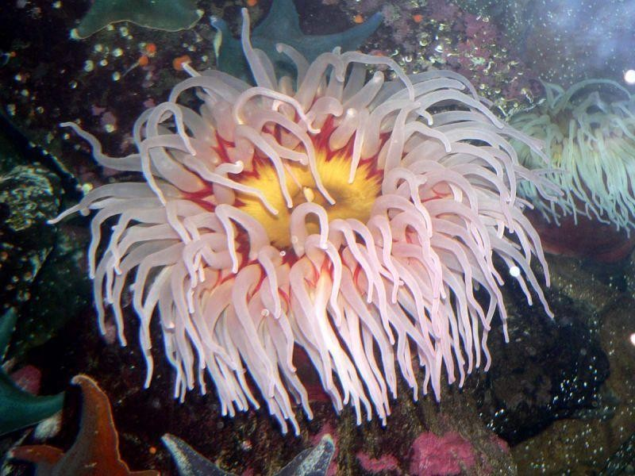Очень эффектны актинии, или морские цветы. Они действительно напоминают причудливые цветы самой различной окраски. Процесс ловли добычи построен на подражании. Актиния с расправленными, медленно колеблющимися щупальцами напоминает водоросль, к которой доверчиво приближаются морские обитатели. Как только животное коснулось щупалец, они активно сокращаются и изгибаются в сторону рта, расположенного в центре.

*Мидии*

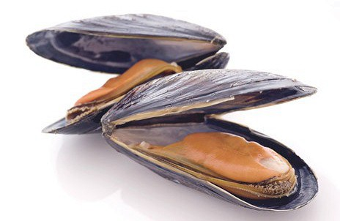Подводные части скал и камней населены мидиями. Продолговатые, черно-синие или коричневые двухстворчатые раковины длиной 7-8 см. густыми щетками покрывают каменные, деревянные, металлические поверхности. Здоровые мидии с площади 1 м2 фильтруют за сутки более 20.000 л. воды.

Кроме того, мидии издавна считаются одним из деликатесных даров моря для человека и не только для него. Молодые мидии излюбленный корм для бычков, камбалы, белуши, осетра, ската, некоторых видов крабов.

*Рапана*

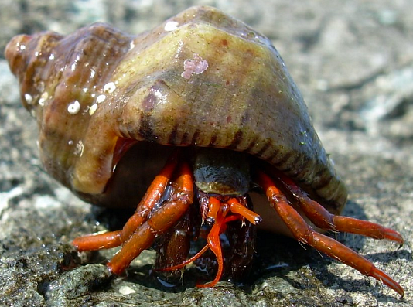Особую опасность для мидии представляет крупный и красивый хищный моллюск – рапана. Впервые рапану в Черном море обнаружили в 50х годах, считают, что она завезена к нам из Японского моря на днище судна.

Рапана – хищник, поедающий устриц, мидий, и других моллюсков. Сдерживают рост численности рапанов, вдоль побережья, любители морских сувениров. Это тот редкий случай, когда можно поощрять массовый сбор морских животных, что спасает огромное количество моллюсков.

***Редкие обитатели Черного моря***

1. Кит-малый полосатик, отличается скромными размерами, не превышаемая в длину 10м. Зато этот вид кита очень любит далекие путешествия; но он бывает в Черном море очень редко. 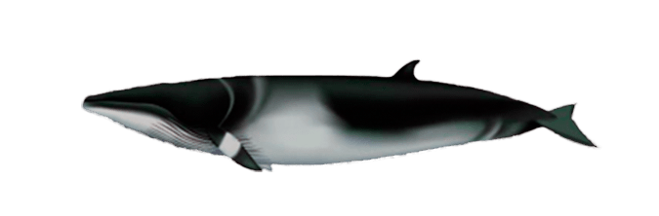
2. Тюлень-монах, или белобрюхий тюлень – достигает длины до 3х метров, масса до 300кг. Питается рыбой, крабами. 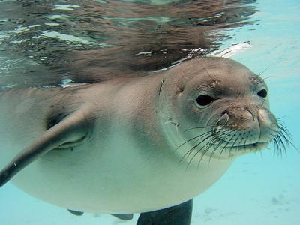
3. 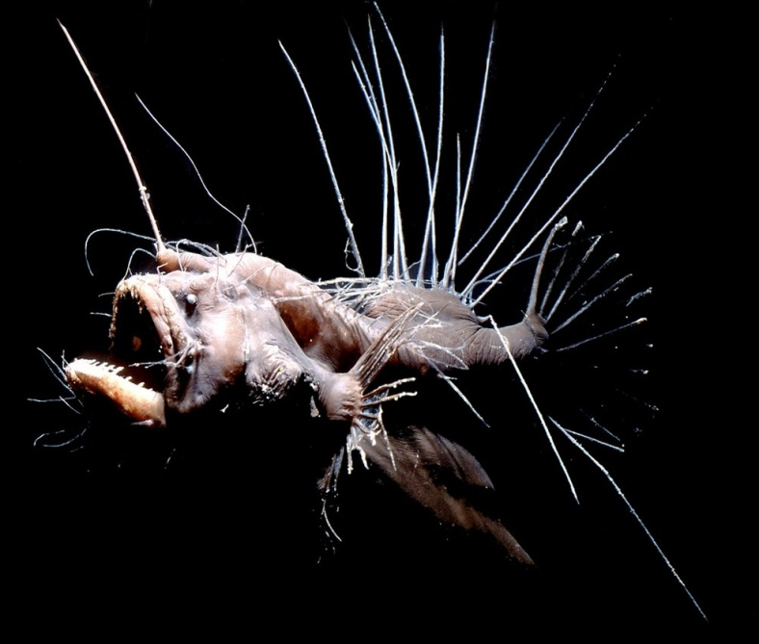Морской черт, или удильщик. Рыба имеет довольно страшный вид. Длина до 1,5 м. более, масса до 200 кг. Голова занимает более половины тела. Огромный рот с частоколом острых зубов, на коже – бахрома. На спине ряд длинных лучей – удочек. Охотится удильщик приманивая своей удочкой с кисточкой на конце, трепещущей перед закрытым ртом. Подплывающая к нему рыба мгновенно втягивается потоком воды в открывающуюся пасть.
4. Были единичные встречи в Черном море с рыбой – меч, которая достигает 4х метров длинны и массы почти 400 кг. Передвигается в воде очень быстро, до 130 км/ч.
5. Самый крупный рак в Черном море – появ. красавчик или красавец Омар до 40 см. длинны тела.
6. И очень редко в Черном море появляются морские звезды достигающие размеров до полуметра.

*Дельфины: Белобочка и Афалина*

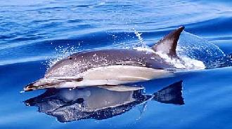 Зиму проводят в южной части Черного моря, весну и лето – у берегов Крыма и Кавказа. Иногда образуют огромные стада. Размножаются летом, длина новорожденных белобочек – 80-95см, афалин – 110-130см.

Белобочка

Белобочки взрослеют к 3м годам, афалины к 6и годам. Питаются рыбой.

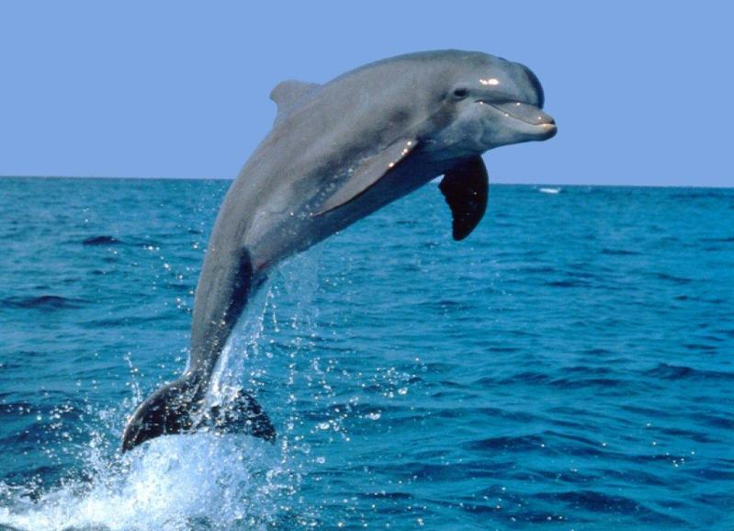Дельфины очень любят сопровождать суда, могут часами играть впереди их носовой части. Весят дельфины от 40-60 кг до 350кг, рост от 1,2м до 3,3м. Возраст дельфинов достигает 25-30 лет, ныряют на глубину от 70 до 150-200 метров, время пребывания под водой – не более 5 минут. 30 лет тому назад промысел черноморских дельфинов стал запрещенным. Врагами дельфинов являются не только люди, но и акулы. Черноморская акула – катран не только нападает на дельфинов, но и уничтожает их.

Афалина

Мы познакомились лишь с некоторыми обитателями нашего моря, их же проживает в Черном море около 2000, разновидностей рыб около 200. Обрати же внимание на глаза всех рыб. Чем они отличаются от глаз остальных животных?

Правильно, у них нет век. Они им не нужны: рыбы никогда не плачут. Морская вода, постоянно омывающая орбиты их глаз, очищает их посторонних предметов, заменяя веки и слезы. Часто спрашивают: «А спят ли рыбы, если они не могут закрыть глаза?» - Они так же спокойно спят с открытыми глазами, как люди с открытыми ушами. Некоторые дремлют вися в воде, другие ложатся на дно, третьи покрываются с головой одеялом из песка.

Писатель И. Ф. Куприн так описал одно из удивительных свойств Черного моря: « Внезапно я вижу, как вокруг лодки и под лодкой со страшной быстротой проносится множество извилистых серебристых струек, похожих на следы тающего фейерверка. Все море горит огнями. На гребнях маленьких, чуть плещущих волн, играют голубые драгоценные камни. В тех местах, где весла трогают воду, загораются волшебным блеском глубокие блестящие полосы. Я прикасаюсь к воде рукой, и когда вынимаю ее обратно, то горсть светящихся брильянтов падает вниз, и на моих пальцах долго горят нежные синеватые фосфорические огоньки. Сегодня - одна из тех волшебных ночей, про которые рыбаки говорят: « Море горит!..»».

Увидеть это явление удается не часто. Оно объясняется способностью некоторых морских организмов излучать холодный грубоватый свет!

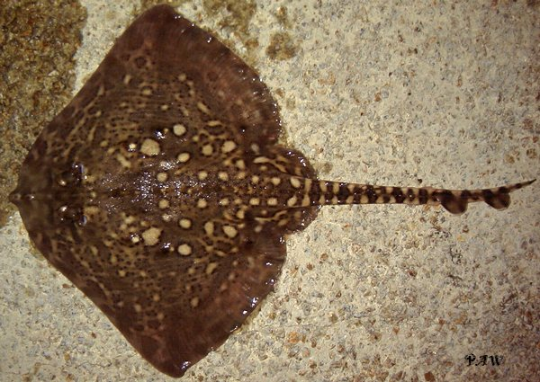***Опасные встречи***

Некоторые рыбы весьма основательно вооружены. У морской лисицы хвост усажен костяными блестяшками и выглядит, как пила, которым она наносит рваную рану.

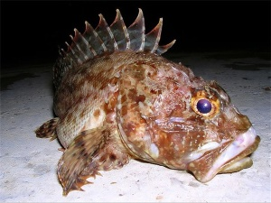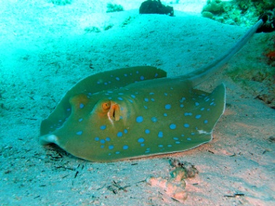У морского кота (хвостокола) шип у основания хвоста снабжен двумя ядовитыми железами, вырабатывающими яд, действующий на сердечнососудистую систему. Он достигает размера более метра, ведет донный образ жизни, зарывается в песок или гальку.

Морской дракончик – самая опасная рыба. Укол ядовитыми шипами его первого спинного плавника вызывает нарастающую боль в области сердца. В случае отравления – паралич конечностей, потеря речи, остановка дыхания.

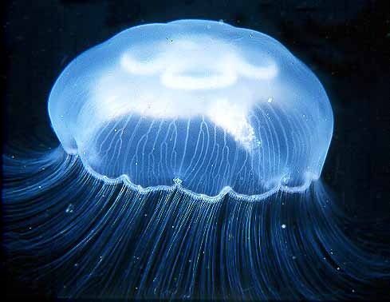***Встреча с опасными обитателями Черного моря***

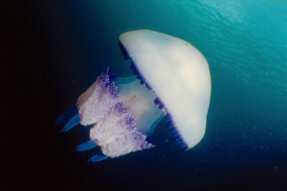 В Черном море обитают медузы, наиболее опасные из них: аурелия или морское блюдуе и корнерот. Корнерот опаснее аурелии, он имеет грибообразную форму из-под круглого купола, диаметром до 50 см, свешиваются щупальца. Если вы встретитесь с такой медузой, спокойно возьмите ее рукой за верх купола и отведите подальше от себя не допуская прикосновения щупалец к телу, т.к. они впрыскивают в кожу яд, отчего появляются жжение и пузырьки, как при ожоге.

Корнерот

Аурелия

***Море. Андрей Канубриков***

Ежедневно облик моря

На вчерашний не похож:

То на всем его просторе

Ни морщинки не найдешь;

То звенят на нем барашки,

Пляшут, буйствуют у скал,

И медузы, как ледяшки,

Шлепаются на причал;

То седым гремучим шквалом

Рвется на берег оно,

То тяжелым черным валом

Утрамбовывает дно.

Кротким, ласковым, разбойным –

Всяким море может быть…

Только с сердцем беспокойным

Я могу его сравнить.